27. 2. 2024

TZ – Tisíce květů z francouzských zahrad zdobí kolekci Millefleurs

Potěší každého milovníka jara a vintage stylu. Kolekci Millefleurs klasických jednoduchých tvarů zdobí květy, které najdete v běžné francouzské zahradě. Růže, macešky, kamélie či muškáty nechala na nádobí rozkvést umělkyně Isabelle de Borchgrave. Talíře či hrnky značky Gien tak získaly svěží kabátek inspirovaný pozdním jarem.

Millefleurs je nezbytnou bestsellerovou kolekcí značky Gien! Na nádobí v této kolekci najdete detaily květů i zarostlou louku. Millefleurs znamená tisíc květů. V sadě jsou vedle běžných kousků k dostání také vázy a džbány na živou ozdobu ze zahrady. Najdete v ní též podnosy, ubrusy, misky neo dózu na sladkosti.

Kolekci si můžete prohlédnout v prodejně Villeroy & Boch sídlící v budově Dům U Nováků ve Vodičkově ulici v Praze nebo v e-shopu na www.luxurytable.cz.
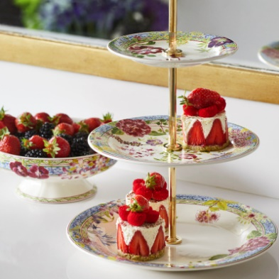
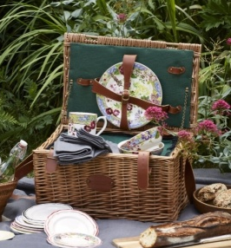
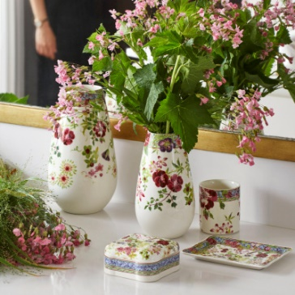

Kontakty: Mediální servis:

Prodejna Villeroy & Boch cammino…
Dům U Nováků Dagmar Kutilová
Praha 1 – Vodičkova 699/30 e-mail: kutilova@cammino.cz
www.luxurytable.cz tel.: +420 606 687 506
www.facebook.com/luxurytable.cz www.cammino.cz

